|  |  |
| --- | --- |
|  | ООО «Круиз.онлайн»  ИНН 6315008371  КПП 631501001 |

Программа для ЭВМ «Kruiz.Online Docking Admin»

Инструкция по установке экземпляра программного обеспечения

Листов 9

2025

**Оглавление**

Установка и запуск Системы 3

1.1 Установка браузера 3

Установка Google Chrome 3

Установка Яндекс Браузера 4

1.2 Установка Docker Desktop на операционную систему Windows 6

Шаг 1: Включение WSL2 6

Шаг 2: Загрузка и установка Docker Desktop 6

Шаг 3: Запуск KODA Admin Panel через Docker Compose 7

1.3 Вход в систему 8

1.4 Требования к рабочему месту пользователя 8

1.5 Возможные проблемы и способы их устранения 9

1.6 Вспомогательные материалы 9

# **Установка и запуск Системы**

## **Установка браузера**

Для корректной работы с системой необходимо использовать один из следующих современных браузеров:

* Google Chrome версии 118 и выше.
* Яндекс Браузер версии 23 и выше.

Эти браузеры обеспечивают полную совместимость с пользовательским интерфейсом административной панели, а также корректное отображение всех элементов веб-интерфейса, включая формы ввода, таблицы, модальные окна и графические элементы.

### **Установка Google Chrome**

1. Откройте любой браузер на вашем компьютере.
2. Перейдите по ссылке: <https://www.google.com/intl/ru_ru/chrome/>

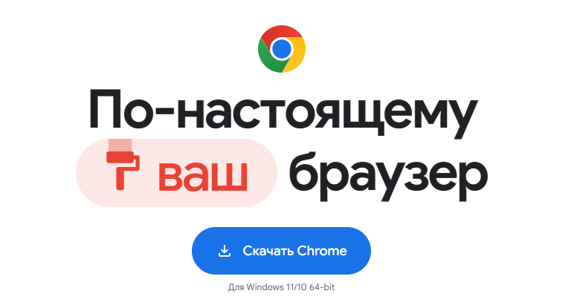

Рисунок 1 – Страница скачивания браузера.

1. Нажмите кнопку «Скачать Chrome».
2. В открывшемся окне выберите необходимую версию установщика (обычно это .exe файл для Windows).
3. После загрузки файла запустите его двойным кликом.
4. Следуйте указаниям мастера установки:

* Примите лицензионное соглашение.
* Выберите папку установки (по умолчанию).
* Установите галочку, если хотите сделать Chrome браузером по умолчанию.
* Нажмите «Установить».

1. По завершении установки нажмите «Запустить».
2. Для обновления браузера до актуальной версии:

* Откройте меню Chrome → Настройки → О программе Google Chrome.
* При наличии обновления оно будет установлено автоматически.

Рекомендуется не отключать автоматическое обновление браузера, чтобы обеспечить максимальную безопасность и стабильность работы.

### **Установка Яндекс Браузера**

1. Откройте любой браузер на вашем компьютере.
2. Перейдите по ссылке: <https://browser.yandex.ru/>



Рисунок 2 – Страница скачивания браузера.

1. Нажмите кнопку «Скачать».
2. В открывшемся окне выберите необходимую версию установщика (обычно это .exe файл для Windows).
3. После загрузки файла запустите его двойным кликом.
4. Следуйте указаниям мастера установки:

* Примите лицензионное соглашение.
* Выберите папку установки (по умолчанию).
* Установите галочки, если хотите сделать Яндекс Браузер браузером по умолчанию и добавить его на рабочий стол.
* Нажмите «Установить».

1. По завершении установки нажмите «Запустить».
2. Для обновления браузера:

* Откройте меню Яндекс Браузера → Настройки → О браузере.
* При наличии обновления оно будет установлено автоматически.

Яндекс Браузер имеет встроенную защиту от вредоносных сайтов и рекламы, что повышает уровень безопасности при работе с административной панелью.

## **Установка Docker Desktop на операционную систему Windows**

Docker является ключевым компонентом для локального развертывания KODA Admin Panel, поскольку система поставляется в виде контейнеров, которые можно запускать на различных платформах.

⚠️ Важно: перед установкой Docker необходимо активировать Windows Subsystem for Linux (WSL), так как Docker Desktop для Windows использует WSL2 для запуска контейнеров.

### **Шаг 1: Включение WSL2**

1. Откройте PowerShell от имени администратора.
2. Введите следующую команду и нажмите Enter:

«wsl –install»

1. Дождитесь завершения установки WSL и перезагрузите компьютер.

### **Шаг 2: Загрузка и установка Docker Desktop**

1. Перейдите на официальный сайт Docker: <https://www.docker.com/products/docker-desktop/>

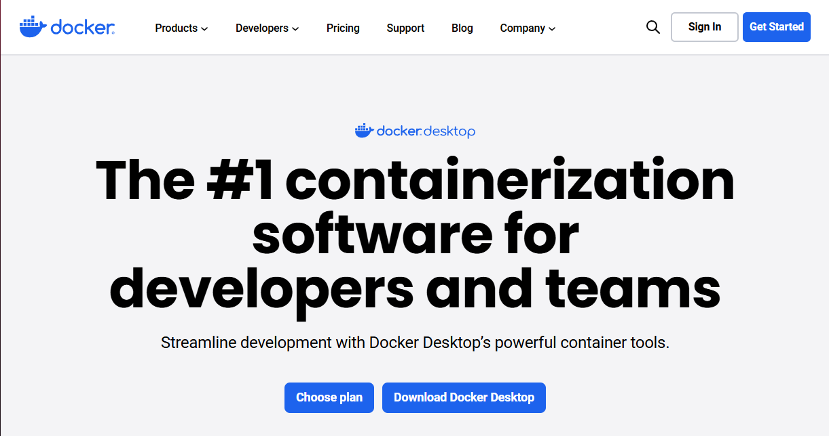

Рисунок 3 – Страница скачивания Docker.

1. Нажмите кнопку Download Docker Desktop for Windows.
2. После загрузки файла запустите его двойным кликом.
3. Следуйте указаниям мастера установки:

* Примите лицензионное соглашение.
* Установите галочку напротив пункта "Use the WSL2 based engine".
* Укажите путь установки (по умолчанию).
* Подтвердите установку дополнительных компонентов.

1. По завершении установки нажмите Close and restart.
2. Перезагрузите компьютер.

### **Шаг 3: Запуск KODA Admin Panel через Docker Compose**

После установки Docker Desktop, необходимо подготовить проект к запуску:

1. Убедитесь, что Docker Desktop запущен.
2. Скопируйте репозиторий проекта или папку с koda-master в удобное место на диске, например: D:\koda-master
3. Запустите **install.bat** (только для Windows). В модальном окне предупреждения необходимо разрешить доступ для этого приложения.
4. Дождитесь завершения процесса сборки контейнеров.
5. После успешной установки будет выведена краткая информация по запуску программы

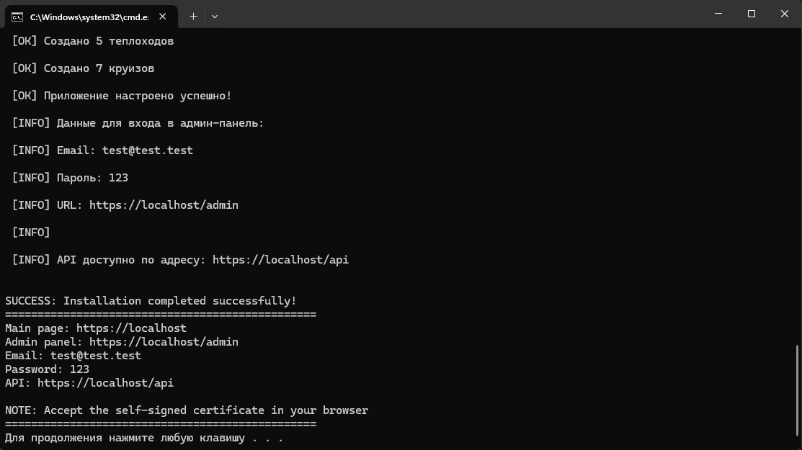

Рисунок 4 - Краткая информация по запуску программы.

Для управления и проверки статуса используйте докер десктоп.

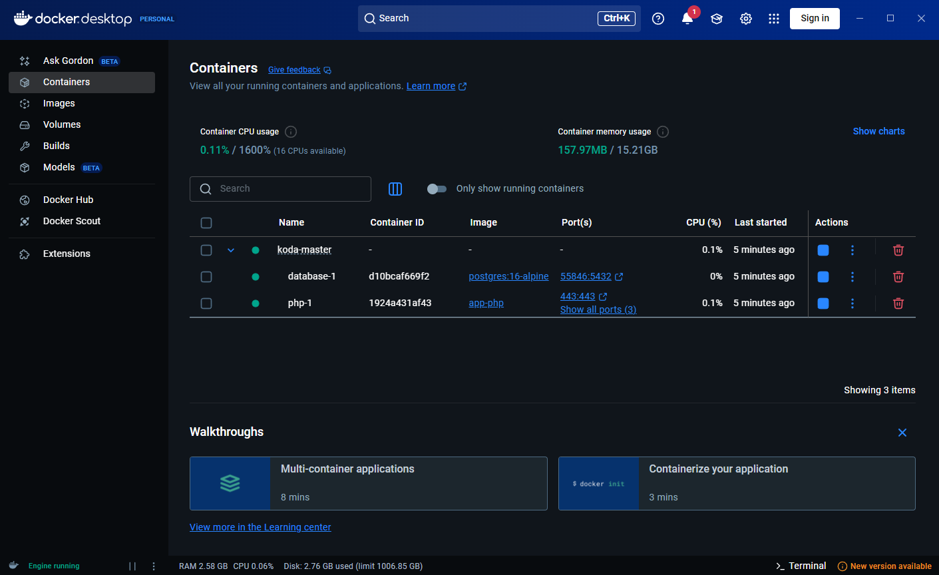

Рисунок 5 – Проверка статуса программы.

## **Вход в систему**

После успешного запуска контейнеров, вы можете получить доступ к административной панели через веб-браузер.

1. Откройте ранее установленный браузер (Google Chrome или Яндекс Браузер).
2. В адресной строке введите:

http://localhost/

1. На странице авторизации введите ваш email и пароль.
2. Нажмите кнопку «Войти».

## **Требования к рабочему месту пользователя**

Для корректной работы с KODA Admin Panel необходимо соблюдение следующих минимальных технических требований:

Таблица 1 – Технические требования к системе.

|  |  |
| --- | --- |
| Характеристика | Минимальные требования |
| Операционная система | Windows 10 / 11 (x64), Linux (Ubuntu 20.04+), MacOS (ограниченная поддержка) |
| Процессор | Intel Core i3 / AMD A6 и выше |
| Оперативная память | 4 ГБ |
| Свободное место на диске | 10 ГБ |
| Браузер | Google Chrome 118+, Яндекс Браузер 23+ |
| Интернет-соединение | Да (для первоначальной загрузки образов Docker и обновлений) |

## **Возможные проблемы и способы их устранения**

Таблица 2 – Возможные проблемы и способы их устранения

|  |  |  |
| --- | --- | --- |
| Проблема | Причина | Решение |
| Не открывается страница  http://localhost/admin | Docker не запущен или контейнер не собран | Запустите Docker Desktop и выполните  docker-compose up -d |
| Контейнеры не запускаются | Конфликт портов | Проверьте, свободны ли порты 80 и 5432 на вашем компьютере |
| Не проходит авторизация | Неверный email или пароль | Проверьте данные входа или обратитесь к администратору |
| Не отображаются картинки или CSS | Проблема с путями в контейнере | Выполните миграции базы данных и очистите кэш (php bin/console cache:clear) |
| Ошибка при запуске Docker | WSL2 не установлен или отключен | Активируйте WSL2 через PowerShell или переустановите Docker |

## **Вспомогательные материалы**

* [Официальная документация Docker](https://docs.docker.com/)
* [Инструкция по настройке WSL2 на Windows](https://docs.microsoft.com/ru-ru/windows/wsl/install)
* [Zip](https://docs.microsoft.com/ru-ru/windows/wsl/install) архив с SaaS приложением